**Módulo 01**

#01 Rodando via cdnTela de computador com texto preto sobre fundo branco

Descrição gerada automaticamente

#02 Adicionando em frameworks, não precisa por que no next js já vem pré instalado

<https://tailwindcss.com/docs/installation/framework-guides>

## Create your project

Start by creating a new Next.js project if you don’t have one set up already. The most common approach is to use [**Create Next App**](https://nextjs.org/docs/api-reference/create-next-app).

Terminal

npx create-next-app@latest my-project --typescript --eslintcd my-project

## Install Tailwind CSS

Install tailwindcss and its peer dependencies via npm, and then run the init command to generate both tailwind.config.js and postcss.config.js.

Terminal

npm install -D tailwindcss postcss autoprefixernpx tailwindcss init -p

## Configure your template paths

Add the paths to all of your template files in your tailwind.config.js file.

tailwind.config.js

/** @type {import('tailwindcss').Config} */

module.exports = {

content: [

"./app/**/*.{js,ts,jsx,tsx,mdx}",

"./pages/**/*.{js,ts,jsx,tsx,mdx}",

"./components/**/*.{js,ts,jsx,tsx,mdx}",

// Or if using `src` directory:

"./src/**/*.{js,ts,jsx,tsx,mdx}",

],

theme: {

extend: {},

},

plugins: [],

}

## Add the Tailwind directives to your CSS

Add the @tailwind directives for each of Tailwind’s layers to your globals.css file.

globals.css

@tailwind base;

@tailwind components;

@tailwind utilities;

## Start your build process

Run your build process with npm run dev.

Terminal

npm run dev

## Start using Tailwind in your project

Start using Tailwind’s utility classes to style your content.

index.tsx

export default function Home() {

return (

<h1 className="text-3xl font-bold underline">

Hello world!

</h1>

)

}

03 Adicionando em um projeto avulso

“npx tailwindcss init” 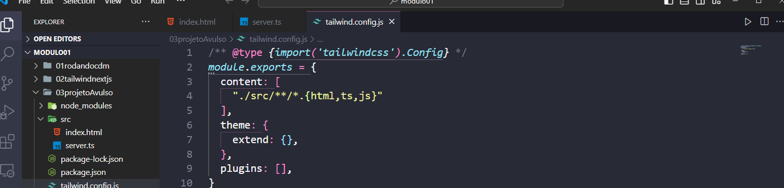

04 Extensão para o vscode

**Módulo 02**

#01 Usando a documentação

#02 Trabalhando com cores

#03 Cores personalizadas

#04 Espaçamento e tamanho 1

#05 Espaçamento e tamanho 2

**Módulo 03**

**Módulo 04**